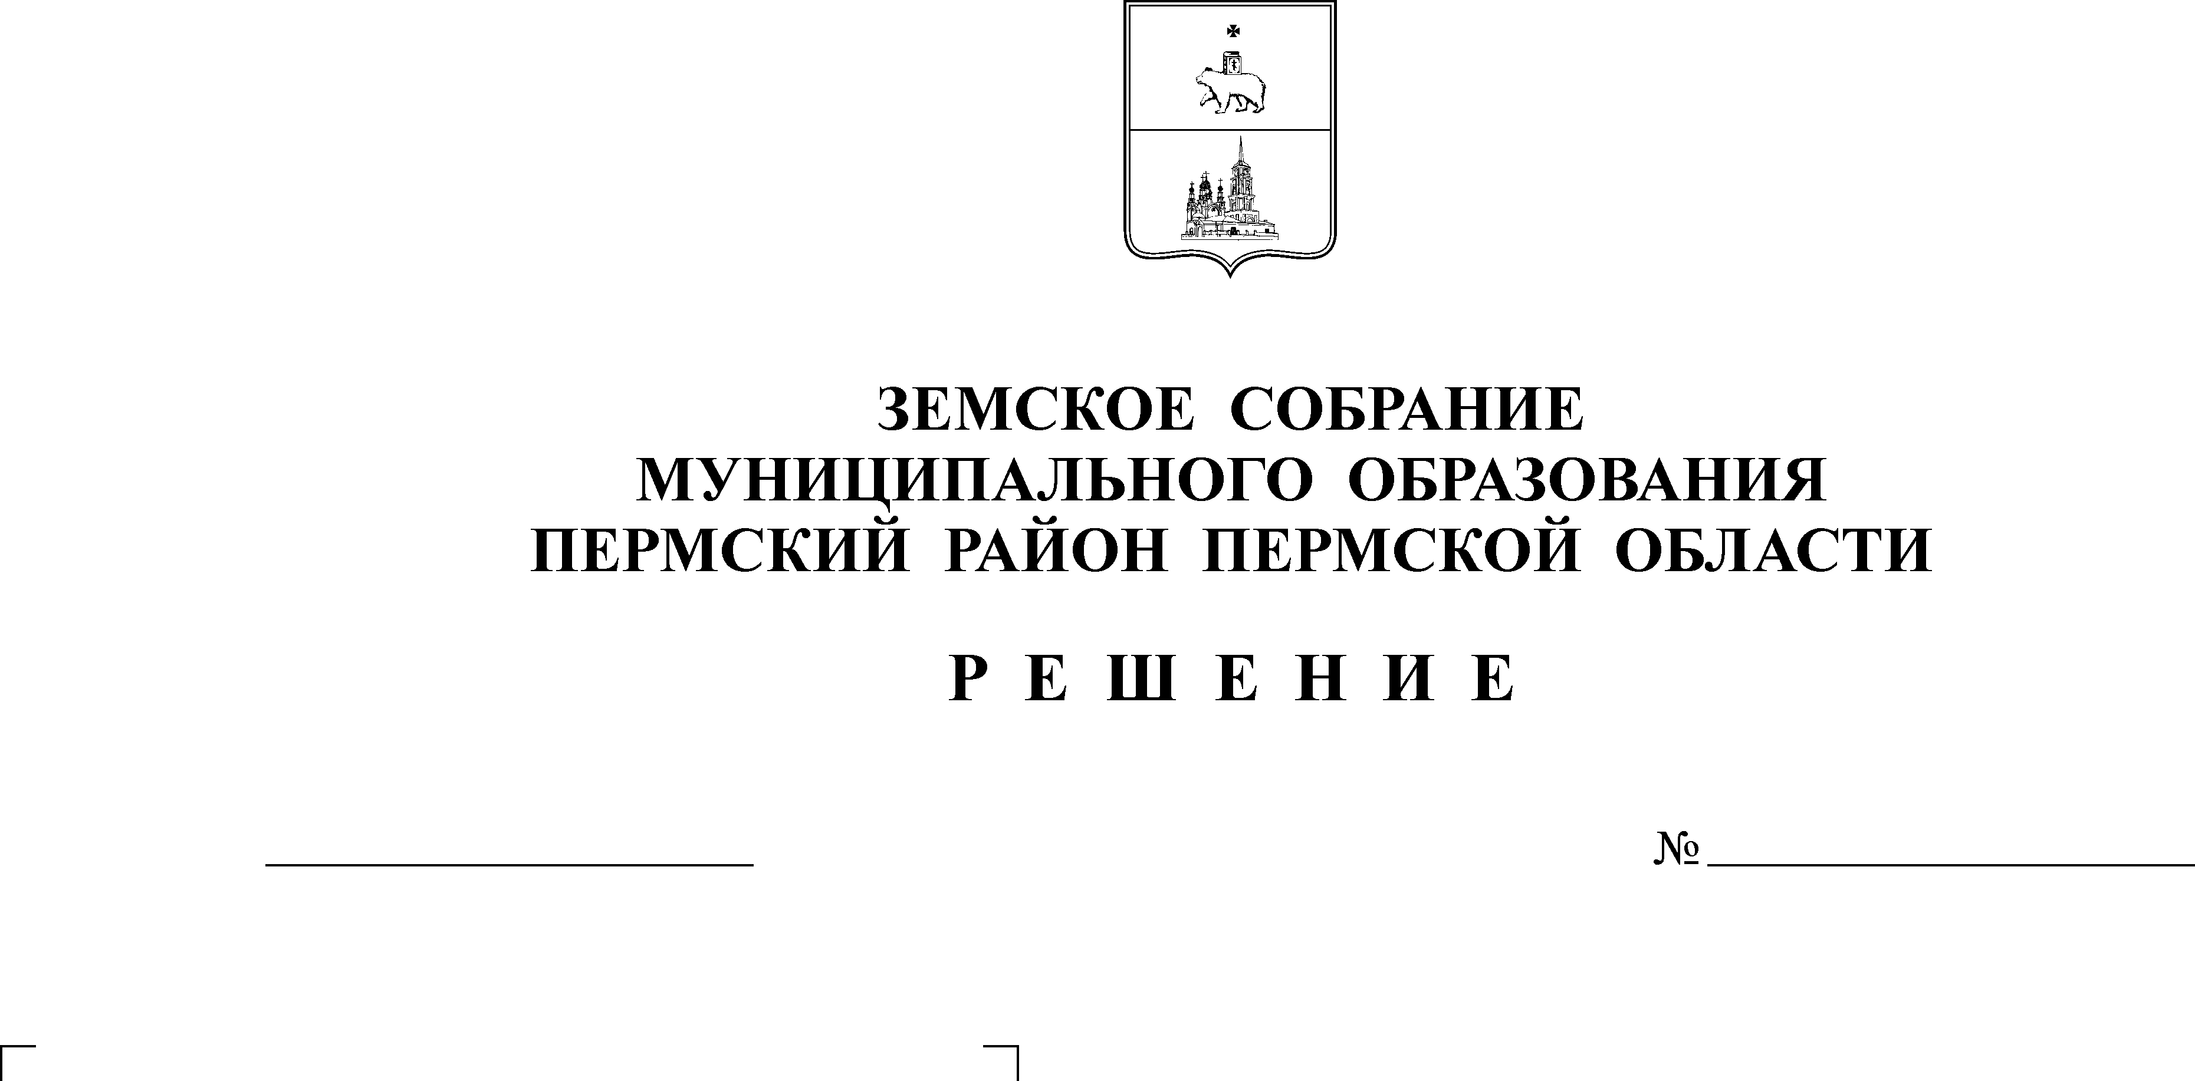
Об утверждении целевой Программы
«Переселение граждан Пермского
района из ветхого и аварийного
муниципального жилищного
фонда на 2005 – 2010 годы»
24.03.2005
159
На основании Закона Пермской области «Об областной целевой программе «Переселение граждан Пермской области из ветхого и аварийного жилищного фонда на 2005 – 2010 годы», принятого Законодательным Собранием Пермской области 21.10.2004 года
Земское Собрание РЕШАЕТ:
1. Утвердить целевую Программу «Переселение граждан Пермского района из ветхого и аварийного муниципального жилищного фонда на 2005 – 2010 годы» (прилагается).
2. Объем финансирования районной целевой Программы «Переселение граждан Пермского района из ветхого и аварийного муниципального жилищного фонда на 2005 – 2010 годы» определяется ежегодно при формировании бюджета района.
3. Контроль за исполнением настоящего решения возложить на первого заместителя главы муниципального образования Пермский район Зимнухова А.И.

Глава Председатель
муниципального образования Земского Собрания
А.П. Кузнецов А.М. Захаров

